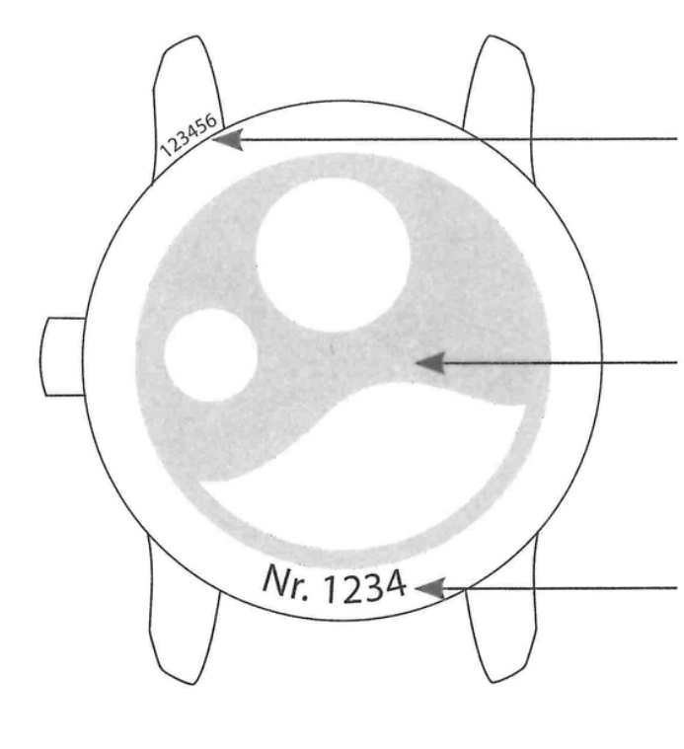
- Serien-Nr. I Seriale-No |I N° individuel I N° individual Серийный N° |序列号 | 序號 | الرقم التسلسلي
- Week-Nr. I Movement-No. I N° de mouvement I Movimiento n.°
N° механизма | 机芯编号 | 機芯編號 | رقم الآلية
- Gehause-Nr I Case-No | N° de boite Caja n.°
N° корпуса | 表壳编号|錶殼編號 |رقم القضية

Die Garantiezeit beträgt 24 Monate ab Kaufdatum und unterliegt den im Serviceheft zu entnehmenden Garantiebestimmungen. Für die Inanspruchnahme der Garantie muss diese Karte vollständig ausgefüllt und zusammen mit der Uhr vorgelegt werden.

The guarantee is valid for 24 months from the date of purchase and is subject to the guarantee conditions stated in the service booklet. To make a claim under the guarantee, this card must be submitted when returning the watch.

La garantie est limitée à une période de 24 mois après la date d'achat, et est soumise aux conditions de garantie décrites dans le livret d'entretien. Pour toute réclamation sous garantie, cette carte düment remplie doit être envoyée avec votre montre.

Esta garantía tiene una validez de 24 meses a partir de la fecha de compra, y está sujeta a las condiciones de la garantía establecidas en la guía de mantenimiento. Para realizar cualquier reclamación, esta tarjeta se debe presentar en el momento de la devolución del reloj.

质保有效期为自购买之日起的 24 个月,质保条款请见服务手册。在返回腕表的同时必须提交本卡,方可享受相关的质保权利。
保修期自講買賞日起計24個月,須遭守服務手冊上的質保條款,保質服務方可生效。如要根搬質保條款提出服務申請,送回腕禁時必須一併提供本保腔卡。

Срок действия гарантии - 24 месяца с даты приобретения. Гарантия действительна только в случае соблюдения гарантийных условий, перечисленных в сервисной книжке. Для обслуживания по гаранатии к часам необходимо приложить данный гарантийный талон

. ، يسري الضمان لمدة 24 شهرا من تاريخ الشراء ويخضع لشروط الضمان المحددة في كتيب دليل الصيانة. لتقديم مطالبة بموجب الضمان . يجب إرسال هذه البطاق

W880028896

